CURSO DE EDUCAÇÃO FÍSICA - BACHARELADO TABALHO DE CONCLUSÃO DE CURSO - TCC

APRESENTAÇÃO

A Faculdade Metodista Centenário adota como parte da avaliação do TCC, o desenvolvimento de um estudo científico, a apresentação escrita e oral para uma Banca Avaliadora. O formato do documento escrito deve ser o de artigo.
A concepção do estudo e sua qualificação são realizadas na disciplina de Metodologia da Pesquisa II, semestre anterior ao da execução, na disciplina de TCC. A partir da qualificação, a ideia original do estudo não pode mais ser modificada.
Os TCC são elaborados a partir das Linhas de Pesquisa do Curso de Educação Física, delineadas a partir da matriz curricular, seguindo as orientações do PPI e que tem o objetivo de atender as especificidades da área da área, de forma a contribuir para a formação do profissional do acadêmico.
O acadêmico elabora o desenho metodológico do estudo em uma das seguintes Linhas de Pesquisa:
- Práticas Corporais e Esporte - Áreas de concentração: esportes individuais e/ou coletivos, esportes aquáticos, artes maciais, ginástica rítmica desportiva, ginástica olímpica, ginástica artística e patinação, esportes de raquete, esportes na natureza, esportes paraolímpicos e arbitragem.
- Práticas Corporais e Saúde - Áreas de concentração: fitness, atividades aquáticas de academia, atividades físicas na natureza, ginástica laboral, atividades físicas para grupos especiais.
- Movimento Humano, Corporeidade, Sociedade e Lazer - Áreas de concentração: dança, capoeira, atividades circenses, políticas públicas, gênero, recreação.
Os projetos seguem os preceitos éticos para pesquisa com seres humano, conforme orienta o Conselho Nacional de Saúde, Resolução nº 466/12 (BRASIL, 2012).

DADOS DO TRABALHO DE CONCLUSÃO DE CURSO

Linha de Pesquisa
Área de Concentração
Título do TCC
Ano/Semestre de execução | 2020/1
Parecer/CAAE (Comitê de Ética)
Data e Hora da Defesa | xx/06/2020 às xxh e xxmin

Acadêmico
Professor Orientador | Prof.
Avaliador 1 | Prof.
Avaliador 2 | Prof.

Na qualidade de titular dos direitos de autor da publicação, autorizo a Faculdade Metodista Centenário a disponibilizar através do sítio da biblioteca sem pagamento de quaisquer direitos autorais patrimoniais, de acordo com a Lei nº 9610/98, o texto integral da obra abaixo citada, a título de divulgação da produção científica brasileira.
TERMO DE AUTORIZAÇÃO PARA PUBLICAÇÃO DE TCC ELETRÔNICO NA BIBLIOTECA DIGITAL DA FACULDADE METODISTA CENTENÁRIO
Concordo que a Faculdade pode, sem alterar o conteúdo, transpor o TCC, tese ou dissertação para qualquer meio ou formato para fins de preservação; Também concordo que a faculdade pode manter mais de uma cópia do TCC, tese ou dissertação para fins de segurança, back-up e preservação.

Identificação do material bibliográfico: ( ) TCC
- Identificação:

Autor: RG: CPF:
E-mail: Telefone:
Curso:
Título do TCC: Orientador(a): Membros da Banca:

Data da defesa:
Palavras–chave:

Informações de acesso:
  - Liberação para publicação: - Total

Em caso de liberação parcial, especificar o(s) arquivo(s) restrito(s):

  - Tipo de acesso ao documento: - Leitura e impressão

Santa Maria – RS, / /

Assinatura do(a) autor(a)

O trabalho em meio digital deve ser enviado em arquivo único no formato PDF para o e-mail do coordenador de curso, com o título do arquivo respeitando o seguinte padrão:
Nome completo (sem caixa alta, considerando regras de letra maiúscula para nomes próprios) + Título completo + Sigla do curso + Ano (com os 4 números) + hífen + semestre.
Exemplo: Joseanne dos Reis Xavier. Viabilidade econômica da abertura de uma loja de chocolates artesanais em Porto Alegre-RS. ADM2014-2

Declaro que recebi o texto final do trabalho acima mencionado em meio digital, em: / / , na Coordenação de Graduação, o qual será encaminhado juntamente com uma via deste formulário para a Biblioteca da Faculdade, para controle e devidas providências.

Assinatura do(a) funcionário(a) da Coordenação

Título do Artigo
Article Title

Nome completo do Acadêmico¹ Nome completo do Orientador²

Resumo

Mínimo de 100 e máximo de 250 palavras. Deve conter: Contexto, objetivo, método, resultados, discussão e conclusão. Texto entre 100 a 250 palavras.

Palavras-Chave: de 3 a 5 termos, utilizando os descritores em ciências da saúde (http://decs.bvs.br/). Não repetir termos ou palavras contidos no título. Separação entre os termos com ponto. Exemplo: Atividade física. Treinamento. Saúde.

Abstract

Context, purpose, method, results, discussion and conclusion. Keywords:

¹Acadêmico. Graduação em Educação Física – Bacharelado. Faculdade Metodista Centenário. E-mail: xxxxxxxx@xxxxx.com.
²Orientador. Docente na Faculdade Metodista Centenário. E-mail: xxxxxxxx@centenario.com.br.

Introdução

1º parágrafo obrigatório: Este artigo é resultado do desenvolvimento de um trabalho de pesquisa, apresentado ao curso de Educação Física da FMC como parte da avaliação do TCC. Encontra-se inserido na Linha de Pesquisa XXXXXXXXXXXX, na Área de Concentração XXXXXXXXXXXX.
Apresentar um referencial teórico adequado e atual sobre a temática do estudo: espera- se 70% ou mais das referências publicadas nos últimos cinco anos; apresentar os objetivos e hipóteses (se houver) do estudo.
Parágrafos à 1,25 cm da margem esquerda. Fonte para o texto: Times New Roman ou Arial, tamanho 12. Para as citações longas, notas de rodapé, paginação, legenda das ilustrações e tabelas, usar tamanho 10.
As citações dos trabalhos acadêmicos apresentados na Metodista devem usar o sistema autor-data. “[...] citações diretas até 3 linhas em que há omissão de parte do texto [...]” ou “citações diretas até 3 linhas em que não há omissão de parte do texto” (NBR 10520, 2002, p. 4).

Caso a citação direta ultrapasse 3 linhas, deverá ser no formato de bloco: recuo de 4 cm da margem esquerda, fonte tamanho 10 e espaçamento simples (1,0 cm) entre as linhas. Para informações mais detalhadas sobre como realizar citações, consulte o Manual de Citação para Trabalhos Acadêmicos: Segundo ABNT NBR 10520 AGO. 2002 (TIMBÓ, 2019, p. 3).

Outras recomendações são apresentadas a seguir: a) citação no texto é somente pelo sobrenome do autor, não se coloca no corpo do texto o tipo de material (nome do livro, site, nome de revista, etc.). Tudo isso deve ser colocado somente nas referências no final do trabalho; b) juntamente com a citação autor – data, só poderá usar a nota de rodapé para escrever uma explicação, que não pode ser acrescentada no texto; c) o resumo não pode conter citações; d) considerações finais (ou conclusão) não devem ter citações; e) a introdução deve ter citações; f) na citação direta, coloca-se o ponto final antes e depois do parêntese. (o ponto final é colocado duas vezes); g) somente colocar itálico nas palavras estrangeiras que ainda não foram incorporadas ao vocabulário brasileiro; h) o apud da citação de citação é itálico; i) recomendado colocar nas referências as referências dos Manuais da instituição, da legislação utilizada, dos documentos institucionais tais como o regulamento do TCC, entre outros.

Material e Métodos

Apresentar informações sobre o sujeito, grupo de estudo ou amostra, aprovação pelo comitê de ética e pesquisa (número do CAAE e do parecer emitido pela Plataforma Brasil), descrevendo o material utilizado para a coleta de dados (instrumentos) e os métodos com os procedimentos utilizados, de forma a permitir a reprodução dos resultados por pares. As referências para os métodos utilizados devem ser citadas e os procedimentos estatísticos devem ser descritos de maneira clara e completa. Caso haja desenho metodológico, a Figura deve vir apresentada no decorrer da descrição dos procedimentos metodológicos do estudo, sendo indicada no texto que a antecede, acompanhada de título e a fonte (normalmente elaborada pelo autor o estudo).

Resultados e Discussão

Apresentar os resultados em forma de texto, tabelas ou figuras, sem duplicação dos resultados. As Tabelas e Figuras (fotografias, gráficos, desenhos ou esquemas): devem conter título (acima) e fonte (abaixo) da ilustração. Devem estar numeradas consecutivamente com algarismos arábicos. Deverão também estar em condições de impressão fidedigna e de qualidade. As fotografias de pessoas devem estar acompanhadas de autorização das mesmas com assinatura e data. Observe os exemplos a seguir apresentados na Tabela 1, Figura 1, Figura 2 e Gráfico 1, que devem ser indicadas no texto anterior ao seu aparecimento.

Tabela 3 – O título deve ser explicativo em fonte tamanho 12 e centralizado.
 | X | S | X | S
AFO | 2,94 | 0,39 | 2,87 | 0,46 | 0,431
EFL | 3,09 | 0,46 | 3,00 | 0,38 | 0,548
ALL | 2,64 | 0,74 | 2,58 | 0,64 | 1,000
Total | 8,67 | 0,83 | 8,45 | 1,02 | 0,453

NAFH Pré/Início (n=16) Pós/13 semanas (n=16) p-valor

Fonte: Elaborado pelo autor (2020). Legenda: identificar todas as siglas, abreviaturas e níveis de significância quando forem aplicados testes de hipóteses. A formatação é justificada, espaçamento entre as linhas simples (1,0 cm) e o tamanho da fonte é 10.

A cada resultado apresentado deverá haver a discussão, enfatizando aspectos importantes, destacando a relevância e contextualizando/confrontando com resultados de outros trabalhos publicados.

Figura 1 – O título deve ser original do próprio gráfico em fonte tamanho 12 e centralizado.
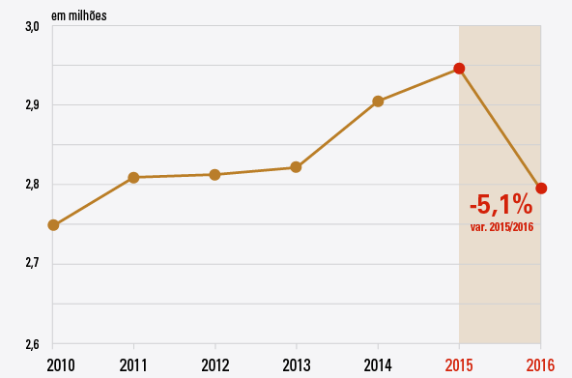
Fonte: IBGE (2017).

Figura 2 – O título deve ser explicativo em fonte tamanho 12 e centralizado.
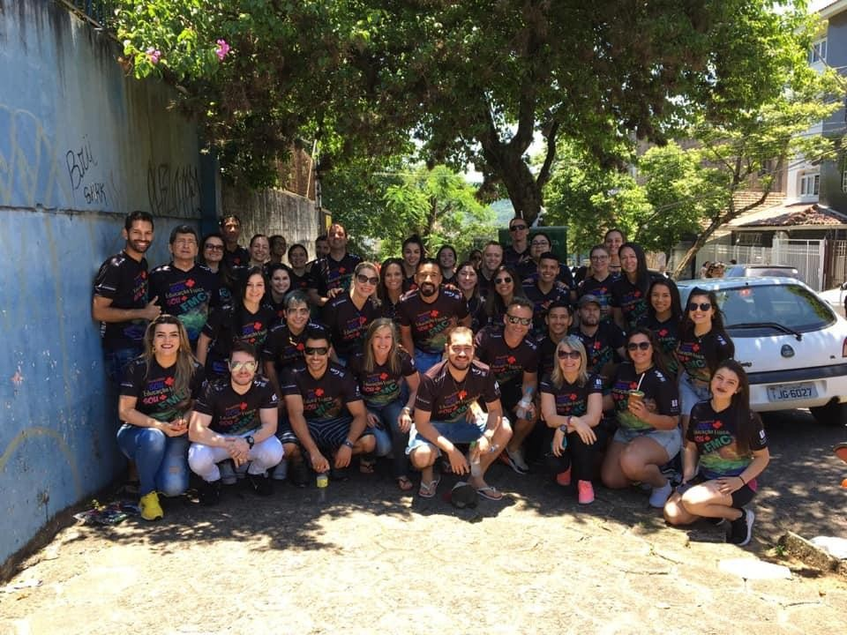
Fonte: Arquivos do Curso de Educação Física da FMC (2019).

Gráfico 1 – O título deve ser explicativo em fonte tamanho 12 e centralizado.
25
22
23
20
15
15
15

10

5
4
4
1 1
1
0
Pré
Pós
Pré
Pós
Antigos
Novos
Exemplo

Baixa Moderada Elevada Muito Elevada
Exemplo

Fonte: Elaborado pelo autor (2020). Legenda: identificar todas as siglas, abreviaturas e níveis de significância quando forem aplicados testes de hipóteses. A formatação é justificada, espaçamento entre as linhas simples (1,0 cm) e o tamanho da fonte é 10.

Conclusão (ou Considerações Finais)

Encerrar o trabalho com a principal resposta ao objetivo descrito, destacando aplicações à área da Educação Física e correlatas e apontando possíveis limitações encontradas na realização do estudo.

Referências

Seguir as Normas de Trabalhos Acadêmicos da Faculdade Metodista Centenário, versão 2019. Usar ordem alfabética com texto alinhado à esquerda, espaçamento simples entre linhas e um espaço separando a referência da próxima.

BRASIL. Ministério da Saúde. Conselho Nacional de Saúde. Resolução nº 466, de 12 de dezembro de 2012. Brasília: DOU nº 12, 13 de junho de 2013, Seção 1, p. 59. Disponível em:
<http://www.conselho.saude.gov.br/web_comissoes/conep/index.html>. Acesso em: 10 mai. 2019.

FACULDADE METODISTA CENTENÁRIO. Curso de Educação Física. Regulamento do TCC. Disponível em: http://metodistacentenario.com.br/documentos-ingressantes- 2019/REGULAMENTODOTRABALHODECONCLUSODECURSONOVOBACHARELA
DO.doc Acesso em: 12 nov. 2019.

TIMBÓ, N. V.; GONÇALVES, J. M. S. Manual de apresentação para trabalhos acadêmicos: segundo ABNT NBR 14724 dez. 2005; NBR 6027 maio 2003; NBR 6028 nov.
2003; NBR 12225 julho 2004. 2008. Disponível em: http://metodistacentenario.com.br/biblioteca/documentos/2019-manual-de- apresentacao.pdf/view Acesso em: 12 nov. 2019.

TIMBÓ, N. V.; GONÇALVES, J. M. S. Manual de citação para trabalhos acadêmicos:
segundo ABNT NBR 14724 dez. 2005; NBR 6027 maio 2003; NBR 6028 nov. 2003; NBR
12225 julho 2004. 2008. Disponível em: http://metodistacentenario.com.br/biblioteca/documentos/2019-manual-de-citacao.pdf/view Acesso em: 12 nov. 2019.

TIMBÓ, N. V.; GONÇALVES, J. M. S. Manual de referências para trabalhos acadêmicos: segundo ABNT NBR 14724 dez. 2005; NBR 6027 maio 2003; NBR 6028 nov.
2003; NBR 12225 julho 2004. 2008. Disponível em: http://metodistacentenario.com.br/biblioteca/documentos/abnt-nbr-6023-2018-referencias- elaboracao.pdf/view Acesso em: 12 nov. 2019.

Anexos Apêndices

